Тема. Зима в природі. Зимові місяці.
Мета:
навчальна: формувати в учнів уявлення про характерні ознаки зими в неживій природі; ознайомити із зимовими місяцями; розкрити походження назв місяців;
розвивальна: розвивати інформаційну, комунікативну, пізнавальну компетентності; експериментальні навички, спостережливість, логічне мислення, творчу уяву, фантазію, пізнавальний інтерес, пам'ять, навички самостійної діяльності; формувати уміння учнів зв’язно висловлювати думку;
виховна: виховувати почуття взаємодопомоги, відповідальності та бережливе ставлення до навколишнього світу; бажання пізнавати та любити природу; викликати цікавість до вивчення предмету.

Формування предметних компетентностей:
Учень/учениця:
- розпізнає характерні ознаки зими в неживій природі;
- знає ознаки зими;
- пояснює, які зміни відбуваються у неживій природі;
- називає зимові місяці;
- висловлює власні судження
- використовує інформацію з відомих та запропонованих іншими джерел (книги, фільми тощо);
- запитує, щоб довідатися більше про природу
- співвідносить об’єкти та явища живої і неживої природи з їхніми зображеннями / описами і навпаки;
- вирізняє істотну інформацію про природу;
- установлює взаємозв’язок між порою року і погодою.

Обладнання: ноутбук, мультимедійна презентація, підручник, ілюстрації до теми, цеглинки лего, фломастери, стікери.
Тип уроку: урок формування вмінь і навичок.

ХІД УРОКУ

І. Організація учнів до уроку. Привітання.
(Діти і вчитель стають у коло.)
Сніжинка зимова залетіла в клас
І в коло ранкове зібрала всіх нас.
Давайте з’єднаєм долоньки свої
І радо всміхнемось я –вам, ви – мені.
(Діти по колу передають сніжинку і вітаються.)
- Доброго ранку ,….! Мені дуже приємно тебе бачити.
- Доброго ранку, …….!Я рада , що ти з нами.
II.Уведення в тему. Актуалізація опорних знань.
- Вправа «Синоптик»
- Яка зараз пора року?
- Який місяць?
- Що ви побачили, коли йшли до школи?
- Сьогодні тепло чи холодно?
- Чи є опади?
- Які погодні явища ви спостерігали протягом останньої доби?

- Вправа «Входження в картину (картина Роберта Дункана «Канікули в селі»)
- Зараз я пропоную вам уважно подивитися на цю картину.
- Що відбувається на картині?
- Чому ви так думаєте?
- Чи захотілося вам потрапити в картину?
- Давайте подумаємо, як ми можемо це зробити?
- Ви хочете потрапити в картину поодинці чи з кимось із друзів?
- Для того, щоб потрапити в картину групою, треба думати в одному напрямку! Готові? Заплющте очі, починаємо входження в картину…
Ну, що ви вже всередині?
- Що ви бачите?
- Хто зараз поряд з вами?
- Яка пора року зараз у вас?
- Ви впевнені? Чому?
- А який час доби?
- Вдихніть повітря. Яке воно?
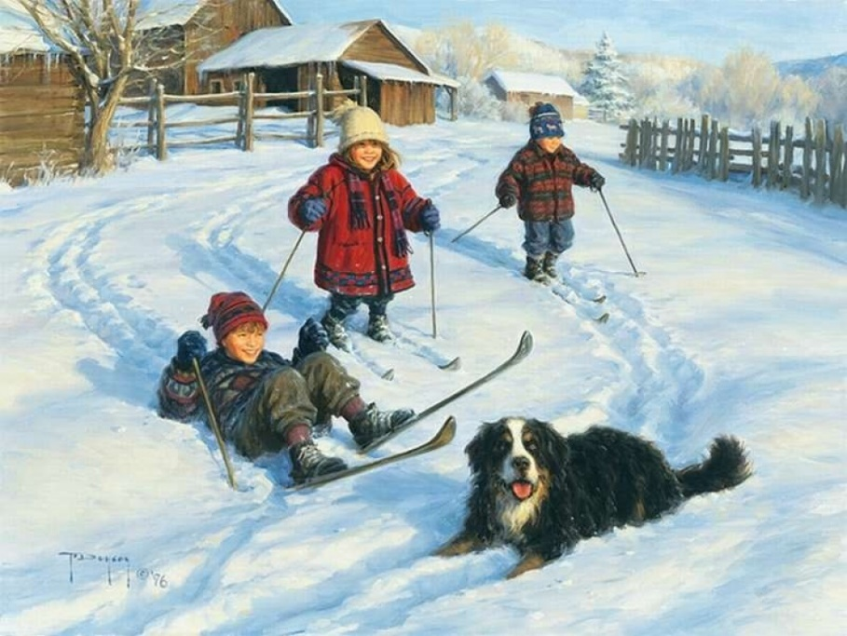
- Ви не змерзли?
- Чи відчуваєте ви якісь запахи?
- Чи чуєте ви якісь звуки?
- Торкніться снігу. Який він?
- Ви вже познайомились з дітьми? Що вони роблять? Який у них настрій?
- Як довго діти гуляють на вулиці?
- Чому ви так вирішили?
- Які ще зимові розваги ви можете запропонувати дітям?
- Яку назву ви дали б цій картині?
- Бажаєте дізнатися, як цю картину назвав сам автор?
- Тоді вам треба вийти з картини. Готові?
- Ще раз озирніться навколо, запам’ятайте свої емоції від цього морозного сонячного дня, від усміхнених обличь дітей.
- Пам’ятаєте, як ви потрапили в картину? Виходьте тим самим шляхом…
III.Повідомлення теми і мети уроку. Мотивація навчальної діяльності
- Гра «Чарівна скриня»

- Нам треба визначити тему дня. Для цього я пропоную вам відгадати загадку і дістати з чарівної скрині аркуш зі словом, що буде нашою темою дня.
Стало біло навкруги-
Я розтрушую сніги,
Наганяю холоди,
Води сковую в льоди,
В дружбі я з дітьми всіма
Здогадались? Я....зима.
- Отже, сьогодні ми поговоримо про зиму. Дізнаємося походження назв зимових місяців.

- Стратегія «Асоціативний кущ»
- Діти, з чим у вас асоціюється зима?
- Що перше спадає на думку?
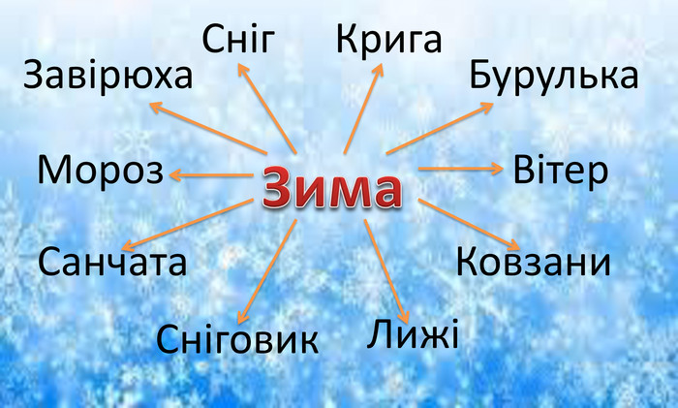

- Вправа «Знайди пару»
- Що зображено на малюнках?
- Кожна рукавичка має свою пару. Знайдіть її та прочитайте утворені слова.
- Як одним словом можна назвати ці слова?
- А чи знаєте ви, чому зимові місяці мають такі «імена»? Зараз дізнаємося.
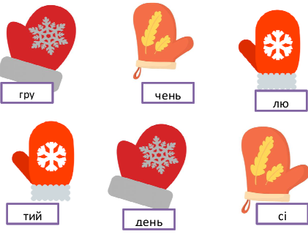
IV. Робота над темою уроку
- Відгадування загадок
Місяць землю грудить і хату сильно студить. (Грудень)
Вітри із снігом все сікли і назву місяцю дали. (Січень)
Місяць цей лютує, бо весноньку чує. (Лютий)
- Поясніть назву кожного місяця, спираючись на зміст загадки.

- Вправа «Уважний читач»
Завдання: прочитати вірш, поміркувати які ознаки місяця містяться у вірші

Змерзлим груддям крізь і всюди
вкрилось поле і шляхи.
Це вже грудень! – кажуть люди
і вдягають кожухи.
І дерева в білий іній
вбрались, як у кожушок.
Річка спить у кризі синій
і замовкнув спів пташок.

- Про які ознаки місяця грудня мовиться у вірші?

Січень – року перший син
Носить одяг із перлин.
Всіх морозами страхає
Путь – доріжки замітає.
Але люблять його діти.
Як же січню не радіти?
Новий рік, Різдво Христове,
Водохреща – ці чудові свята
Січень нам дарує
Всіх гостинцями частує.

- Що нового ви дізналися про січень?

Третій місяць зветься лютий,
А лютує він тому,
Що на світі довго бути
Не доводиться йому.
Хоче лютий, щоб на світі
Панувала вік зима.
Та поволі сонце гріти
Починає крадькома.
- Про які ознаки місяця лютого мовиться у вірші?

- Робота з підручником
Завдання: прочитати текст у підручнику та доповнити відомості про те, чому зимові місяці отримали такі назви.
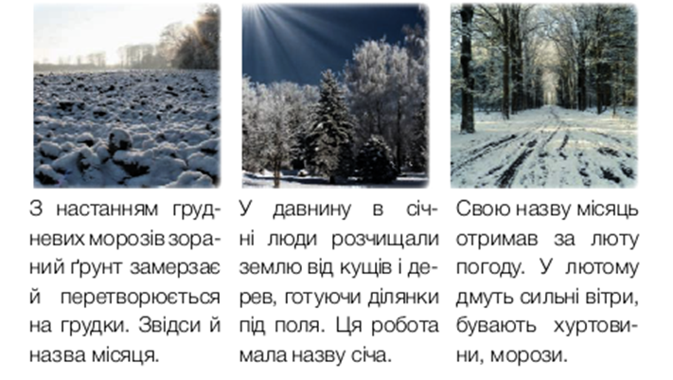

- Зимова руханка «Танці зігріванці»
https://www.youtube.com/watch?v=A09aJ3gvLWs

- Вправа «Поміркуй»

- Чому місяць грудень у народі називали «Стужайло», «Вітрозим», Зимник», «Трусин».
- Січень «січе» зиму на дві половинки. Може саме через це він дістав свою назву.. А ще його називають: «Сніжень», «Сніговик», «Льодовик», «Щипун», «Тріскун».
- Поясніть ці назви.
- Лютий походить від слів «злий», «жорстокий». В народі цей місяць називають: «Межень», «Крутень», «Лютень».
- Поміркуйте і поясніть ці назви.

V. Осмислення знань учнями
1. Гра «Так чи ні»
Завдання: з допомогою цеглинок LEGO визначте правильні та хибні судження: зелений колі – так, червоний – ні.
Узимку сонце знаходиться високо на небі.
Зимою сонечко посилає на землю мало тепла і світла.
Дні стають довшими, а ночі коротшими.
Річки, озера вкриті льодом.
Дерева не ростуть.
Часто йде дощ.
Ведмідь і їжачок сплять.
У небі часто кружляють сніжинки.
Комашки літають над квітами.
Пташки потребують нашої допомоги.

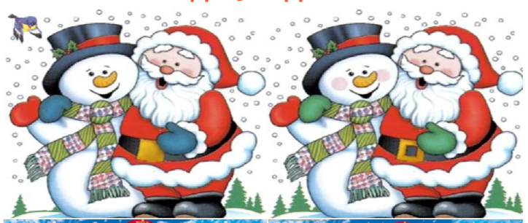
- Вправа «Знайди п’ять відмінностей»
- Домалюй сніжинку.
Завдання: намалювати сніжинку за зразком.

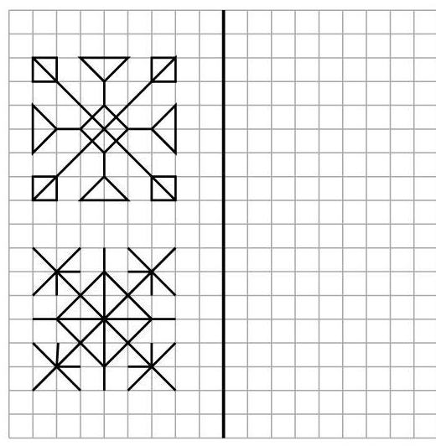

- Вправа «Художник»
Завдання: з’єднай числа по порядку та намалюй картину. Який зимовий місяць поєднується із зображеним предметом. Чому ви так думаєте?

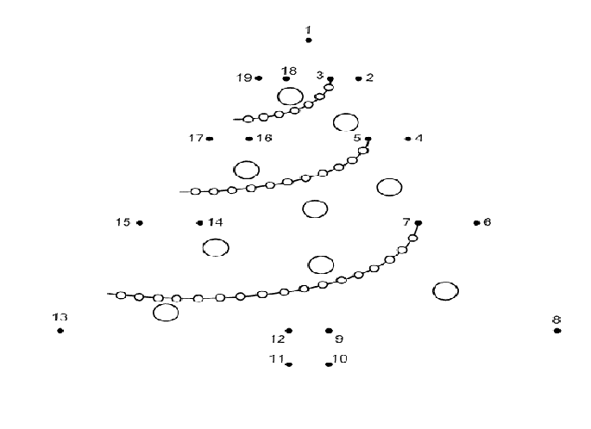

- Кросворд «Ознаки зими»
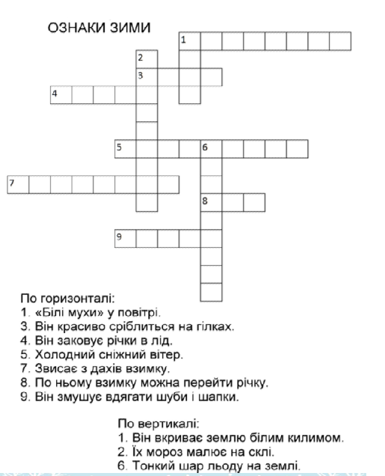

- Вправа «Логічний ланцюжок»
Завдання: підбери до кожного малюнка назву зимового місяця. Обгрунтуй свою думку.


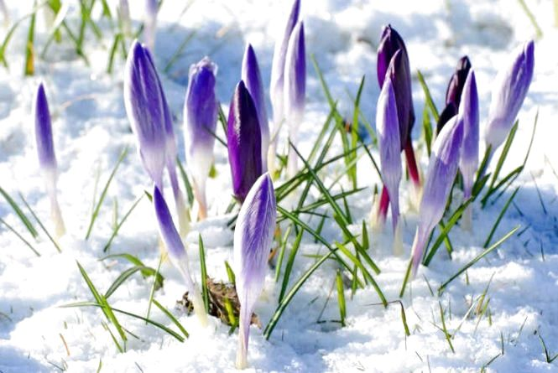
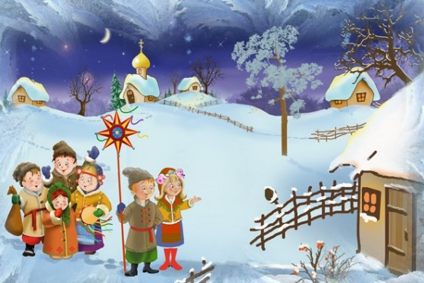
VІ. Підсумок уроку. Рефлексія.
Вправа «Прикрась ялинку»
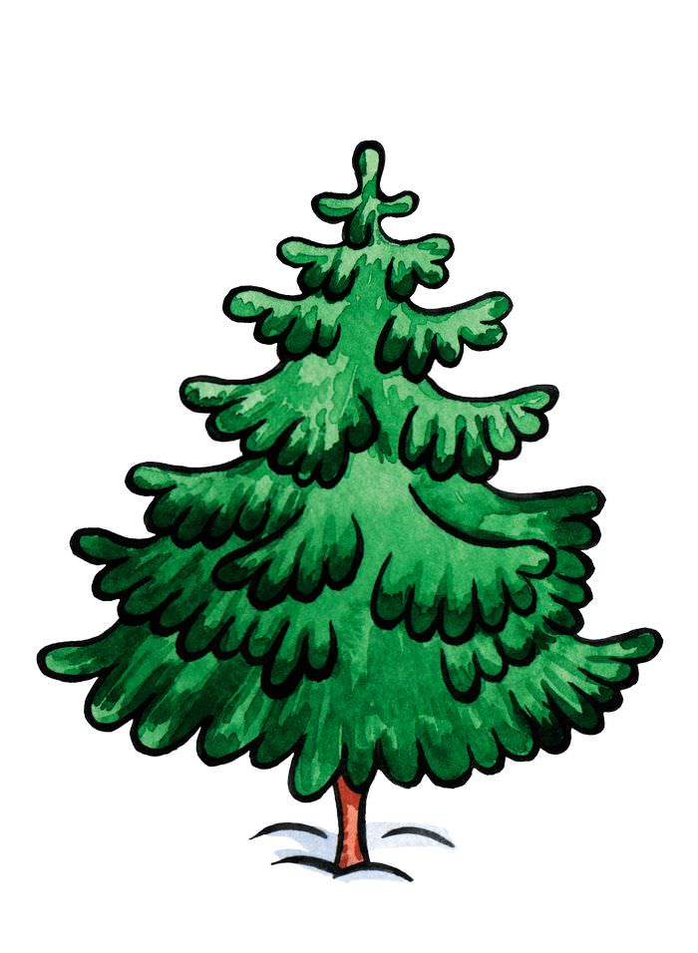
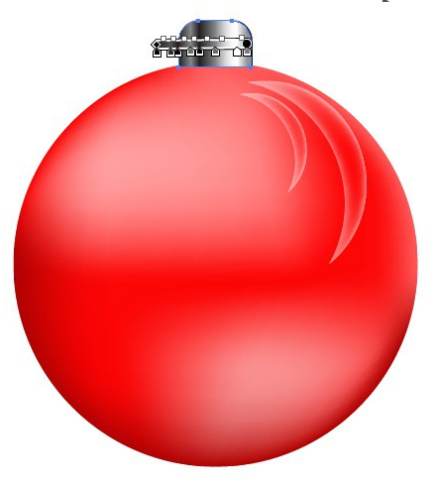
Завдання: запишіть на кульках, що цікавого ви дізналися сьогодні на уроці або запитання, які виникли у вас під час вивчення теми та прикріпіть кульки на ялинку.

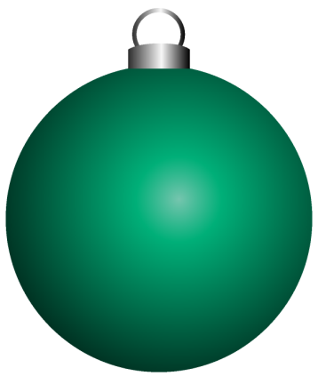



Вправа «Зафарбуй частину кола»
Завдання: оціни завдання, виконані на уроці.


